KRASNOLUDKI
Poniedziałek 08.06
Temat: Z WIZYTĄ W ZOO
Cele:
- Rozwijanie zainteresowań przyrodniczych
- Doskonalenie umiejętności wypowiadania się na określony temat

„ Mapa świata”- rodzic prezentuje dziecku mapę świata, wskazuje kontynenty i podaje ich nazwy. Prezentuje fotografie zwierząt zamieszkujących różne kontynenty. Wspólnie z dzieckiem odszukuje na mapie Afrykę. Prezentuje fotografie zwierząt afrykańskich. Zwraca uwagę na ich wygląd, sposób poruszania się, budowę. Pyta dziecko, co wie na temat zwierząt przedstawionych na obrazkach. Następnie opowiada im o najbardziej niebezpiecznych zwierzętach, które nazwano „Wielką Piątką Afryki” ( Big Five): lwa, słonia afrykańskiego, nosorożca czarnego, lamparta, bawoła afrykańskiego. Zwraca uwagę na przystosowanie do środowiska, w którym żyją.

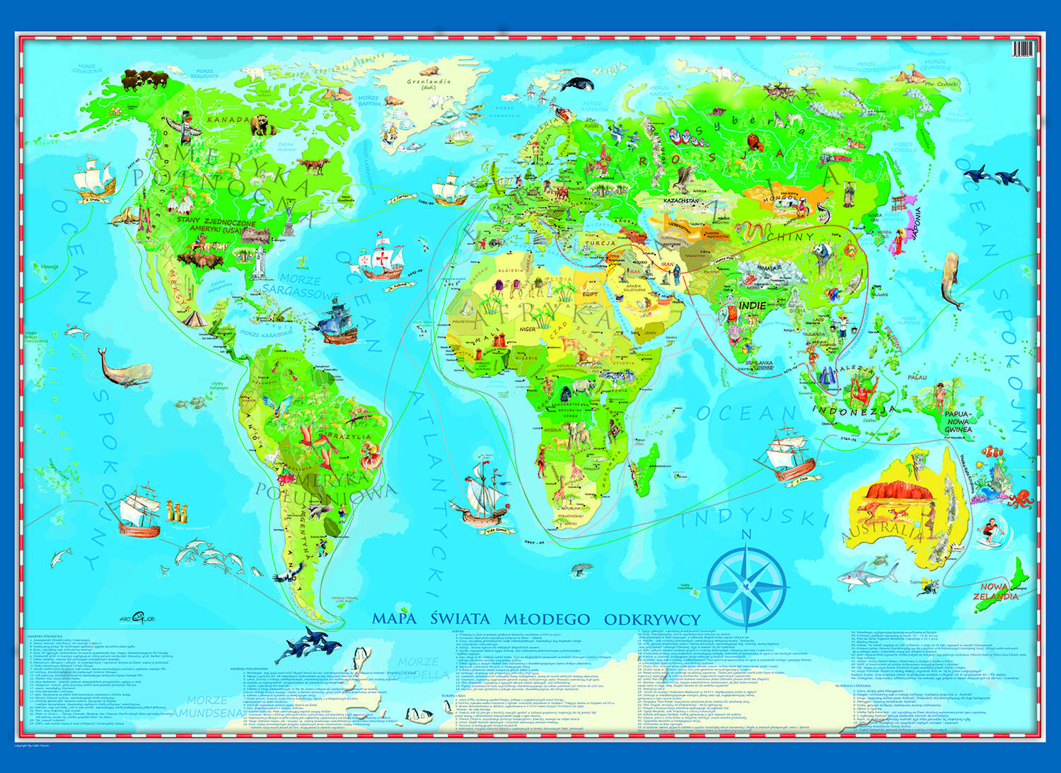

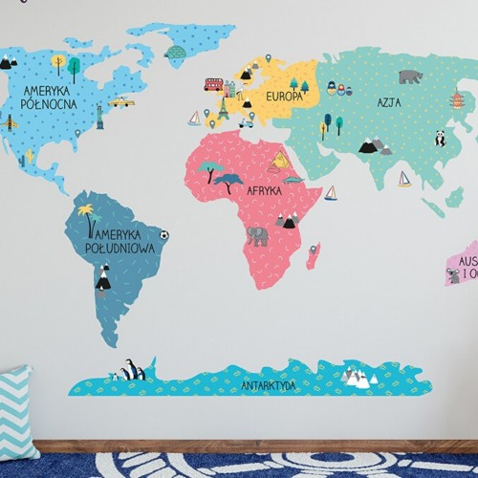

Lew- łapy zakończone ostrymi pazurami, silne szczęki doskonałe do powalania i zabijania nawet bardzo dużych zwierząt, groźnie wyglądająca grzywa, która stanowi naturalną ochronę głowy, szyi podczas walki.
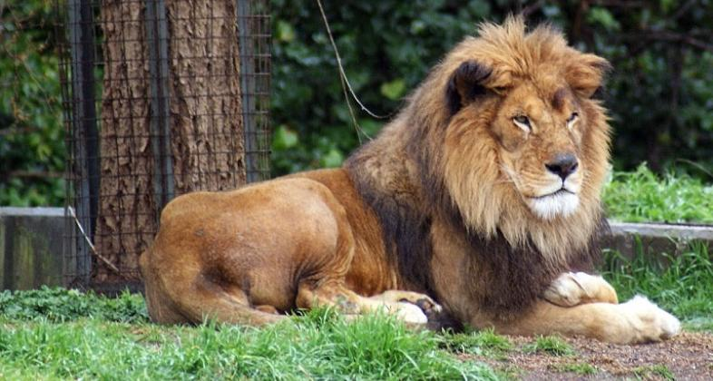

Słoń afrykański- duże uszy wykorzystywane do chłodzenia, długa trąba zakończona dwoma palczastymi wyrostkami służąca do oddychania, wąchania, picia, kąpieli, zbierania pożywienia i zrywania gałęzi z wyższych partii drzew, ciosy służące do obrony, miękka i delikatna spodnia strona stóp, dzięki czemu słoń może poruszać się bezszelestnie. Po kąpieli słonie obsypują się piaskiem, a powstała w ten sposób warstwa kurzu i błota pomaga im chronić się przed słońcem i owadami.
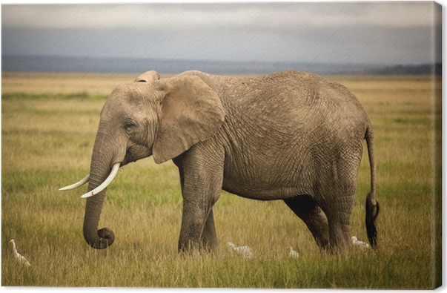

Nosorożec czarny- żywi się zróżnicowanym pokarmem roślinnym, ma szerokie i płaskie zęby trzonowe służące mu do rozcierania liści. Róg wykorzystuje do obrony. Gruba skóra stanowi ochronny pancerz z tarzanie się w błocie pomaga utrzymać niską temperaturę ciała i chroni przed pasożytami. Nosorożec biega bardzo szybko.
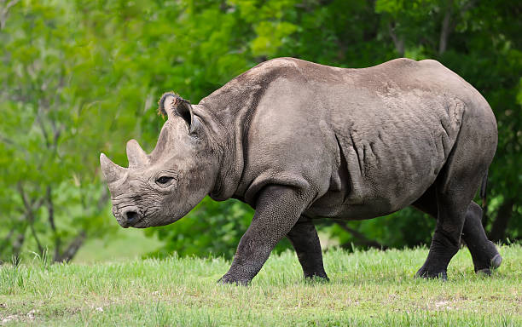

Lampart- dzięki ubarwieniu jest prawie niewidoczny wśród traw lub liści drzew. Ma szerokie łapy z ostrymi pazurami. Cechują go niebywała zwinność i siła- lamparty potrafią się wspinać, wciągnąć na drzewo ofiary trzy razy cięższe od siebie. Lampart potrafi świetnie pływać i wykonywać siedmiometrowe skoki.
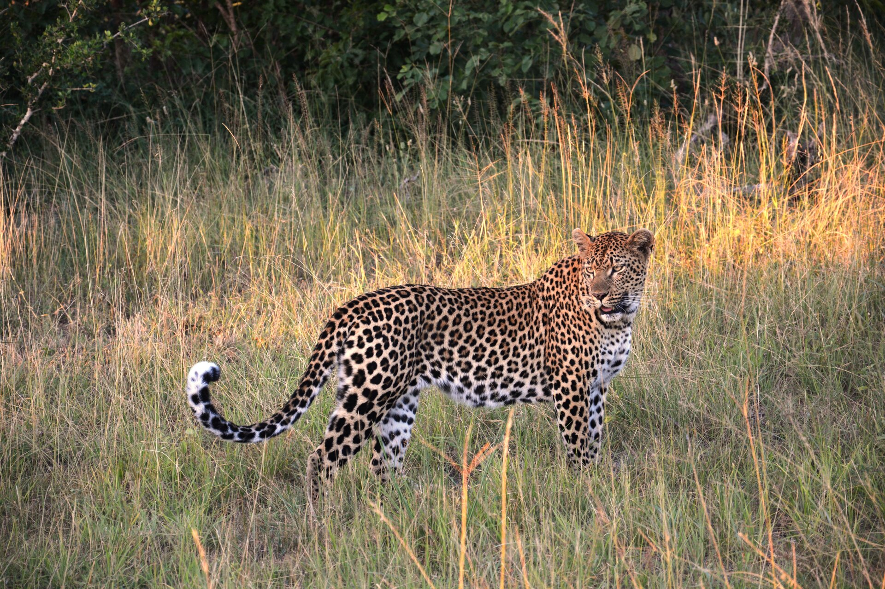

Bawół afrykański- jest roślinożercą o ogromnej wadze ( zwykle od 500 do 900 kg). Osadzone na dużej głowie potężne, ostre rogi służą do obrony i ataku. Bawoły mają silne kończyny, które są zakończone dwoma palcami pokrytymi racicami.
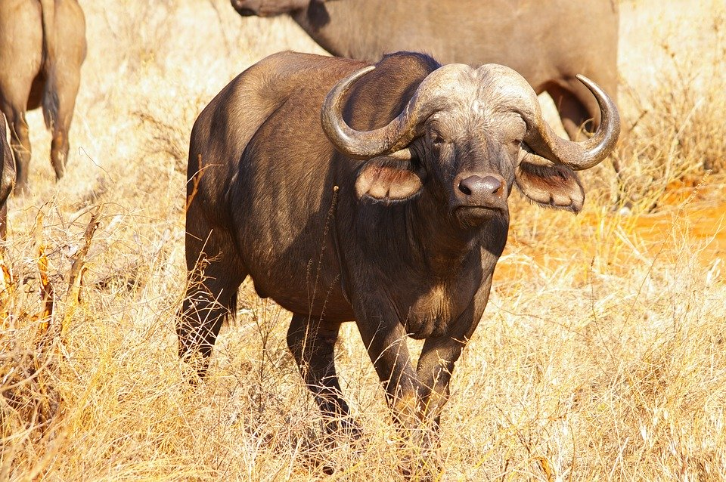

Po obejrzeniu i wysłuchaniu prezentacji zwierząt, R. zadaje pytanie: Dlaczego zwierzęta z Wielkiej Piątki Afryki uważa się za najniebezpieczniejsze zwierzęta świata?
Dziecko mówi swoje pomysły. ( Te zwierzęta znane są z waleczności, zwłaszcza gdy bronią młodych lub zostaną zranione)

„IDZIEMY DO ZOO”- zapraszam do zaśpiewania oraz zatańczenia piosenki, znanej już dzieciom.
https://www.youtube.com/watch?v=rXz-hKkUvoM
REF: Idziemy do zoo, zoo, zoo
Idziemy do zoo, zoo, zoo
Idziemy do zoo
Zoo, zoo, zoo
Idziemy do zoo, zoo, zoo
Idziemy do zoo, zoo, zoo
Idziemy do zoo
Zoo, zoo, zoo
W pierwszej klatce małpy skaczą: hop, hop, hop
W pierwszej klatce małpy skaczą: hop, hop, hop
Za ogony siebie łapią
I na linach się bujają
W pierwszej klatce małpy skaczą hop, hop, hop.
A papugi wciąż gadają: daj, daj, daj
A papugi wciąż gadają: daj, daj, daj
Ciągle skrzeczą, piszczą, wrzeszczą
Daj mi loda, ciastko, żelka
A papugi wciąż gadają: daj, daj, daj...
REF: Idziemy do zoo, zoo, zoo
Idziemy do zoo, zoo, zoo
Idziemy do zoo
Zoo, zoo, zoo
Idziemy do zoo, zoo, zoo
Idziemy do zoo, zoo, zoo
Idziemy do zoo
Zoo, zoo, zoo
Słonie trąbą wodę piją: chlup, chlup, chlup
Słonie trąbą wodę piją: chlup, chlup, chlup
Bo tak już jest to zrobione
Trąbą piją wodę słonie
Słonie trąbą wodę piją: chlup, chlup, chlup.

No a hieny wciąż się śmieją : hi, hi, hi
No a hieny wciąż się śmieją: hi, hi, hi.
Nie wiadomo wciąż dlaczego
Humor dopisuje hienom.
No a hieny wciąż się śmieją: hi , hi, hi, hi ,hi

REF: Idziemy do zoo….
.

